Curriculum Vitae  EUROPASS |  | 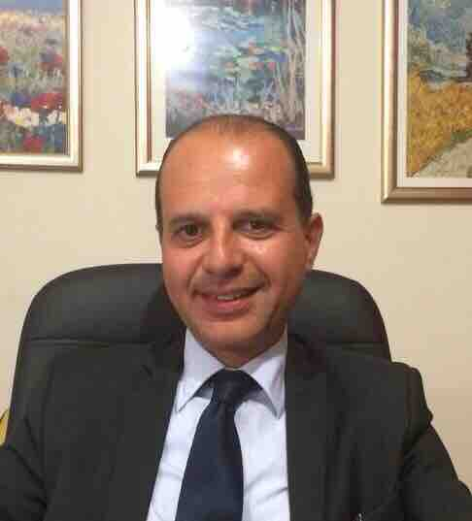
Informazioni Personali
Nome e Cognome |  | Magro Gaspare
Residenza |  | Via Tagliata n.75 C 91022 Castelvetrano (TP)
Studio |  | Via Gaetano Maria Pernice, 5 – 90144 Palermo
Telefono |  | 091 516382
Fax |  | 1782719967
Cell. |  | 392.94.11.602
E-mail |  | magro.gaspare@gmail.com
PEC |  | gaspare.magro@pec.odcecmarsala.it
Cittadinanza |  | Italiana
Data di nascita |  | 05 Giugno 1965
Luogo di nascita |  | Caltagirone (CT)
Sesso |  | Maschile
Codice Fiscale |  | MGR GPR 65H05 B428J
Attività ed Esperienze professionali
- Dal 1984 ad Oggi |  | CONSULENZA CONTABILE E FISCALE ALLE PMI:  - Consulenza Fiscale, Contabile e Gestionale in favore di PMI, Enti No Profit  - Consulenza Contrattuale Commerciale  - Operazioni di finanza straordinaria (Fusioni, scissioni, cessioni, liquidazioni di aziende)  - Revisione Legale e Contabile  - Rendicontazione di progetti finanziati con Fondi UE
- Dal 1998 ad Oggi |  | CONSULENZA DI DIREZIONE E ORGANIZZAZIONE A PMI e P.A.:  - Supporto al Management di PMI nella predisposizione di Budget e Bilanci previsionali;  - Tax Planning  - Strategie di Gestione delle Crisi Aziendali  - Analisi finanziaria e ricerca di fonti di finanziamento;  - Studi di fattibilità economico-finanziaria;
Posizioni e Cariche ricoperte
- dal 1984 al 1985 |  | - Collaborazione con lo Studio di Consulenza del Rag. Gaspare Stallone (Consulente del Lavoro, Revisore Contabile, Esperto Tributarista) di Castelvetrano  Mansione: contabilità generale, dichiarazioni dei redditi.
- dal 1986 al 1998 |  | - Responsabile settore fiscale della Confesercenti di Campobello di Mazara.  Mansioni: Gestione degli adempimenti IVA, contabilità generale, pratiche amministrative, redazione di bilanci e dichiarazioni fiscali.
- dal 1998 ad Oggi |  | - Socio e Amministratore della Consulting Server Srl - Servizi di Consulenza Direzionale alle Imprese – sedi di Castelvetrano, Campobello di Mazara e Palermo.  Mansioni: Responsabile del Controllo di Gestione  Responsabile Finanza e Tesoreria  Consulenza Contabile, Fiscale e Giuslavoristica a PMI Clienti  Consulenza di Direzione e Organizzazione a PMI Clienti (Budget, Bilanci previsionali, Controllo di Gestione, Contrattualistica Commerciale, Analisi finanziaria e ricerca di fonti di finanziamento, Studi di fattibilità economico-finanziaria, Tax Planning, Strategie di Gestione e risoluzione delle Crisi Aziendali)
- dal 2014 ad Oggi |  | - Socio dello Studio Legale Tributario Associato DMS - Professioni integrate – Avvocati & Commercialisti - Sedi Campobello di Mazara e Palermo  Mansioni: Responsabile del Controllo di Gestione  Responsabile Finanza e Tesoreria  Consulenza Contabile, Fiscale e Giuslavoristica a PMI Clienti  Consulenza di Direzione e Organizzazione a PMI Clienti (Budget, Bilanci previsionali, Controllo di Gestione, Contrattualistica Commerciale, Analisi finanziaria e ricerca di fonti di finanziamento, Studi di fattibilità economico-finanziaria, Tax Planning, Strategie di Gestione e risoluzione delle Crisi Aziendali)
Istruzione e formazione |  | - Formazione Continua: partecipazione a corsi, seminari e master di aggiornamento professionale (su tematiche fiscali, contabili e gestionali) organizzati e/o riconosciuti dal Consiglio Nazionale dei Dottori Commercialisti ed Esperti Contabili per l’acquisizione dei crediti formativi;  - Qualifica professionale per l’iscrizione al Registro “Organismi Composizione Crisi da Sovraindebitamento” presso il Ministero della Giustizia - ex art. 4, c. 6, D.M. 24/09/2014 N. 202  - Revisore Legale - iscritto nel registro dei revisori legali al. N.169996 - Decreto Ministeriale 23/12/2013 – G.U. n.03 del 10/01/2014  - Dottore Commercialista – iscritto all’Ordine di Marsala – Albo n.430/A  - Abilitazione all’esercizio della professione di Dottore Commercialista presso L’Università di Palermo Facoltà di Economia  - Laurea Specialistica in Economia e Gestione della Finanza  - Abilitazione all’esercizio della professione di Esperto Contabile presso l’università di Palermo Facoltà di Economia  - Laurea di Primo Livello in Scienze dell’Economia e Gestione Aziendale  - Diploma di Ragioniere e Perito Commerciale conseguito presso l'Istituto Tecnico Commerciale "G.B. Ferrigno" di Castelvetrano anno scolastico 1983/1984
Capacità e competenze Informatiche |  | - Zucchetti: Conoscenza avanzata di Omnia APRI e Basew (Contabilità, IVA, Bilanci, Dichiarazioni, Indici, Business Plan, ecc.)  - Sistemi: Buona Conoscenza di Profis (Contabilità, IVA, Bilanci, Dichiarazioni, Indici, Business Plan, ecc.)  - Office Automation: Buona conoscenza dei principali applicativi: Excel, Word, Power Point, Adobe, Outlook, Intenet Explorer .
Capacità e competenze  organizzative |  | - Capacità di leadership  - Gestione organizzativa  - Capacità di gestire problemi complessi e progetti di gruppo  - Capacità d’insegnamento e di gestione dell’aula  - Capacità relazionali
Capacità e Competenze Relazionali |  | - Leadership  - Gestione di problemi complessi e attività di gruppo  - Capacità d’insegnamento e di gestione dell’aula  - Ottime capacità relazionali

Lingue
Madrelingua |  | Italiano
Altra Lingua |  | Francese
• Comprensione |  | Ascolto: | Buono | Lettura: | Buono
• Parlato |  | Interazione orale: | Buono | Produzione orale: | Buono
• Scritto |  | Discreto
Altra Lingua |  | Inglese
• Comprensione |  | Ascolto: | Discreto | Lettura: | Discreto
• Parlato |  | Interazione orale: | Scolastico | Produzione orale: | Scolastico
• Scritto |  | Buono
Il presente curriculum vitae viene redatto in forma di autocertificazione ai sensi dell’Art. 2, Legge 4.1.1968 n°15 – come modificato dall’Art. 3, c. 10, Legge n°127/1997 e D.P.R. 20.10.1998 n°403 e Artt. 46, 47 del D.P.R. 445/2000.
Ai sensi del D.lgs 196/2003 dichiaro, altresì, di essere informato che i dati raccolti saranno trattati, anche con strumenti informatici, esclusivamente nell’ambito del procedimento per il quale la presente dichiarazione viene resa e che al riguardo competono al sottoscritto tutti i diritti previsti dall’art 13 della medesima legge
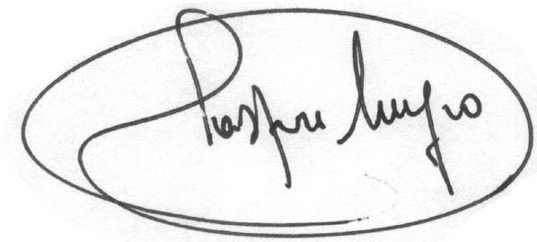
Castelvetrano, 20/07/2016
________________________________________
Gaspare Magro

